План мероприятий по тематическому году «Спорт. Здоровье. Долголетие.» на 2021 год
МДОБУ Детский сад № 20 «Капитошка»
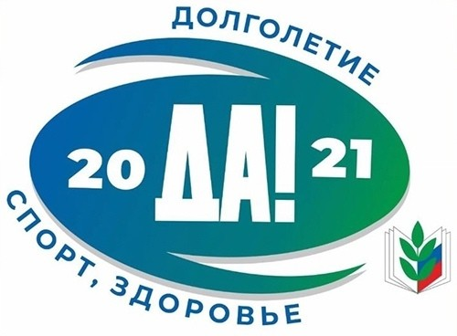

№ | Мероприятие | Дата проведения, место | Ответственные
1 | Веселые старты приуроченные к Международному женскому дню. | 4 марта, МДОБУ № 20, музыкальный зал | Ефанова Н.С. – муз. рук.  Огнева С.В. – инст. по физ. культ.  Батурина К.Г. – председатель ППО
2 | ГТО и детский сад – быть здоровым каждый рад! | 6 марта, ФСЦ «Южный» | Огнева С.В. – инст. по физ. культ.  Батурина К.Г. – председатель ППО
3 | Всероссийская эстафета здоровья | 7 апреля | Батурина К.Г. – председатель ППО
4 | Спортивный праздник «Здоровый я – здоровая страна»  Среди команд молодых педагогов | апрель | Батурина К.Г. – председатель ППО
5 | Семинар – практикум для педагогов «Здоровый образ жизни: обсуждаем с коллегами» | май | Огнева С.В. – инст. по физ. культ.
6 | Выставка рисунков «Спорт. Здоровье. Долголетие» | май | Батурина К.Г. – председатель ППО
6 | День здоровья для сотрудников ДОУ «Спорт-здоровье, спорт-игра, физкульт-ура!» | июнь | Ефанова Н.С. – муз. рук.  Огнева С.В. – инст. по физ. культ.  Батурина К.Г. – председатель ППО
7 | Выпуск стенгазеты «Спорт. Здоровье. Долголетие» | июль-август | Батурина К.Г. – председатель ППО
8 | Спортивный флэш-моб «Мы выбираем спорт» приуроченный к дню дошкольного работника | сентябрь | Ефанова Н.С. – муз. рук.  Огнева С.В. – инст. по физ. культ.  Батурина К.Г. – председатель ППО
9 | Консультация для педагогов «Как быть здоровым», викторина | октябрь | Огнева С.В. – инст. по физ. культ.  Батурина К.Г. – председатель ППО
10 | Спортивный танцевальный флэш-моб «Мы за здоровый образ жизни» | ноябрь | Ефанова Н.С. – муз. рук.  Огнева С.В. – инст. по физ. культ.
11 | Подведение итогов тематического года | декабрь | Батурина К.Г. – председатель ППО

